Vesipäiväkirja
Mihin vettä käytetään ja kuinka paljon? Määrittele ensin vedenkäyttökohteet ja kulutusmäärä esim. litraa / kerta tai litraa / minuutti. Selvitä erilliselle paperille laskelmasi ja lähdetietosi. Kokoa sen jälkeen taulukkoon oma vedenkulutuksesi, kun tarkkailet vedenkäyttöä yhden viikon.
Kodin yhteinen vedenkäyttö, esim. astianpesukoneen vedenkäyttö, jaetaan perheenjäsenten määrällä.
Tietoja avuksi:
Suomalaisten tyypillinen vedenkulutus on 90-270 litraa vuorokaudessa per asukas. Keskimäärin jokainen suomalainen käyttää vettä 155 l/vrk. Lämpimän käyttöveden osuus energiankulutuksesta on merkittävä, sillä noin viidesosa energiasta kuluu veden lämmittämiseen. Lämmintä vettä käytetään keskimäärin 40-50 l/vrk henkilöä kohden.
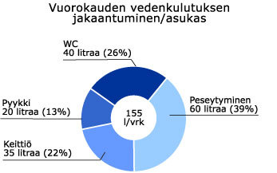

Käyttötottumukset vaikuttavat oleellisesti vedenkulutukseen, esimerkiksi viiden minuutin suihkussa vettä kuluu keskimäärin 60 – 75 l, ammekylvyssä viisi kertaa enemmän. Nykyaikaisissa yksiotehanoissa veden täysi virtaama voidaan rajoittaa neljään litraan minuutissa. Uudet WC-istuimet toimivat jopa alle neljän litran kertahuuhtelulla tai niiden huuhtelumäärän voi valita tarpeen mukaan. (Motiva) Vanha pönttö voi viedä jopa 9 litraa yhdellä huuhtelulla.
Astianpesukoneet kytketään nykyään kylmään veteen. Uudet koneet kuluttavat vettä alle 20 litraa pesukerralla. Työtehoseuran tutkimuksen mukaan saman astiamäärän käsin tiskaaminen kuluttaa vettä 50 – 150 litraa pesutavasta riippuen. Älä siis tiskaa astioita juoksevan veden alla. Uudet koneet kuluttavat vettä noin 60 litraa yhdellä pesukerralla. Vanhat koneet kaksinkertaisesti, 120 – 130 litraa kerralla. (Mikalo OY, vesiverto)
Netistä löytyy myös testejä vedenkulutukseen. esim.http://www.vesijalanjalki.fi/ tai http://akva.ayy.fi/vesijalanjalki/155.php tai http://www.edu.fi/yleissivistava_koulutus/aihekokonaisuudet/kestava_kehitys/teemoja/vesi_ja_elamanlaatu/vesijalanjalki

Mitä käyttämäsi vesi maksaa?
Pohdinta myös tästä. Etsi markkinahinnat netistä tai selvitä esim. vanhempien kanssa vesilaskusta.

Voitte miettiä myös piiloveden merkitystä.
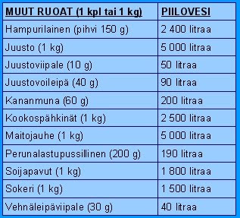
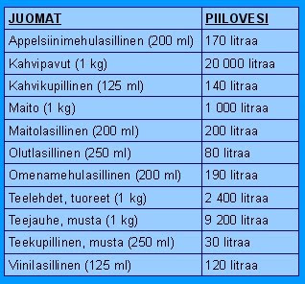

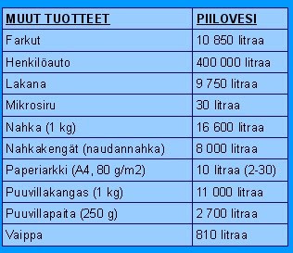

Vesipäiväkirjani
käyttökohde | kerrat | yhden kerran kulutus | kulutus yhteensä

